BÁO CÁO KIỂM TRA GIỮA KỲ
MÔN: ĐIỆN TOÁN ĐÁM MÂY
Họ và tên | Nguyễn Văn Rin
MSSV | 23IT231
Lớp | 23SE2
Nhóm | 3
Thông số sử dụng trong bài
Tên cơ sở dữ liệu | DB_23IT231
Tên cluster | NRINCluster
Tài khoản đọc | reader_23IT231
Tài khoản ghi | writer_23IT231
Tiền tố mã sản phẩm | 231
VAT áp dụng | (1 + 6)% = 7%
Footer bắt buộc | Nguyễn Văn Rin | MSSV: 23IT231 | VAT: 7%
1. KIẾN TRÚC BẢO MẬT CƠ SỞ DỮ LIỆU CLOUD
Cơ sở dữ liệu của ứng dụng được triển khai trên MongoDB Atlas với tên DB_23IT231. Quyền truy cập được tách theo nguyên tắc đặc quyền tối thiểu: một tài khoản phục vụ truy vấn đọc danh sách sách và một tài khoản phục vụ thao tác ghi. Thông tin kết nối không được đặt trực tiếp trong mã nguồn.
1.1. Khởi tạo MongoDB Atlas và cơ sở dữ liệu
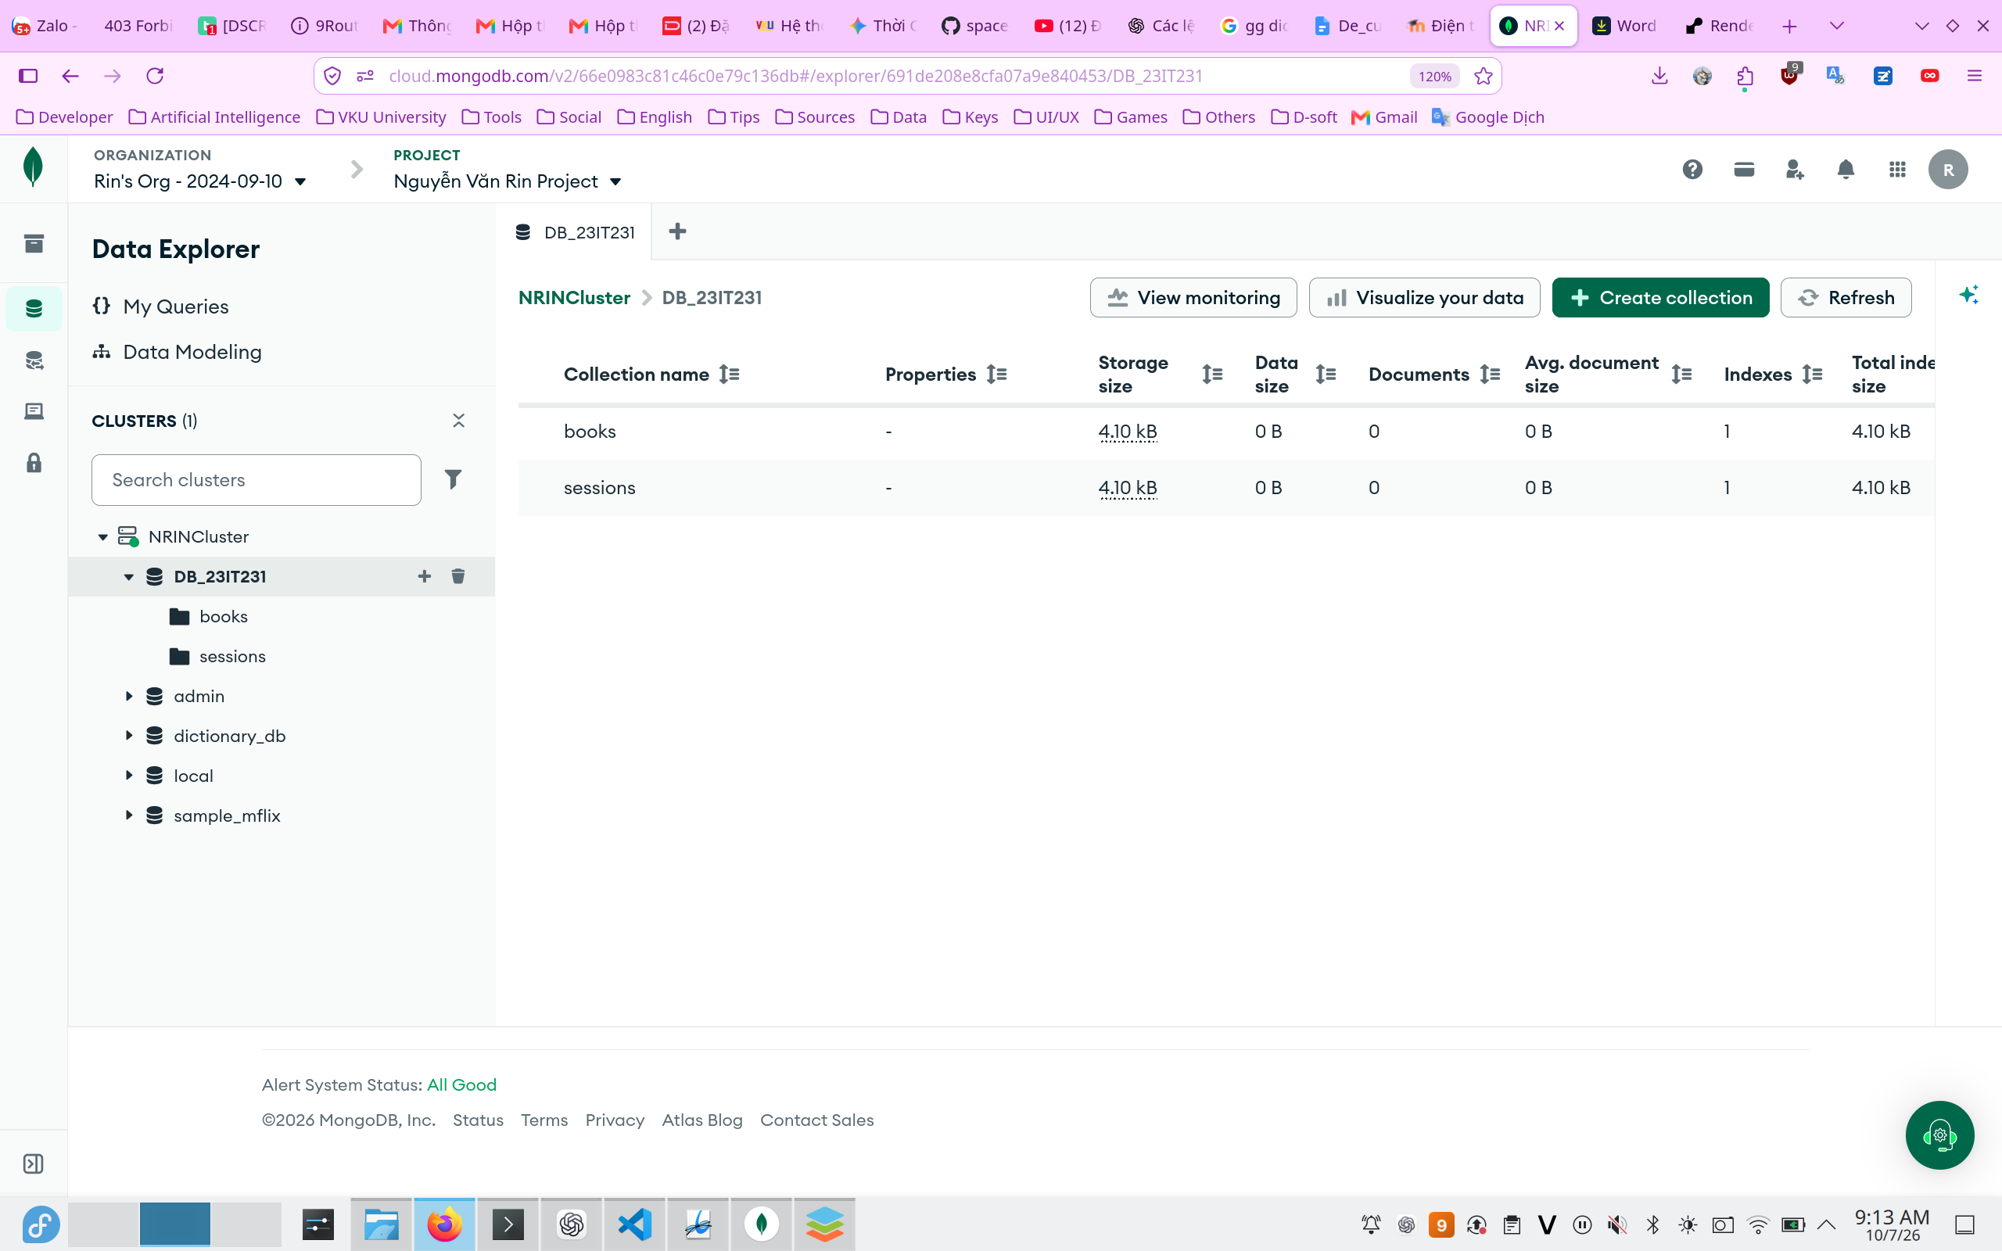
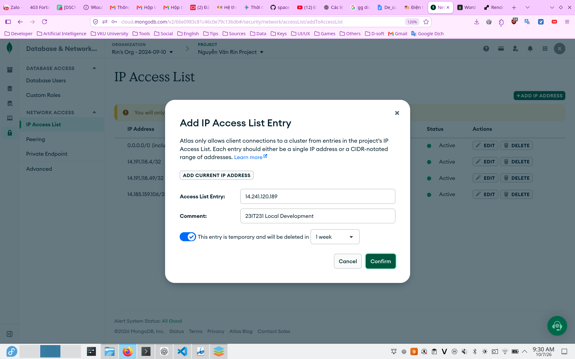

1.2. Phân quyền Read/Write theo Least Privilege
Hai tài khoản được tách biệt theo chức năng. Tài khoản reader_23IT231 chỉ được phép đọc dữ liệu trong collection books. Tài khoản writer_23IT231 được phép thêm dữ liệu vào books; quyền thao tác với collection sessions chỉ phục vụ cơ chế session tập trung và không cho phép đọc dữ liệu sách.
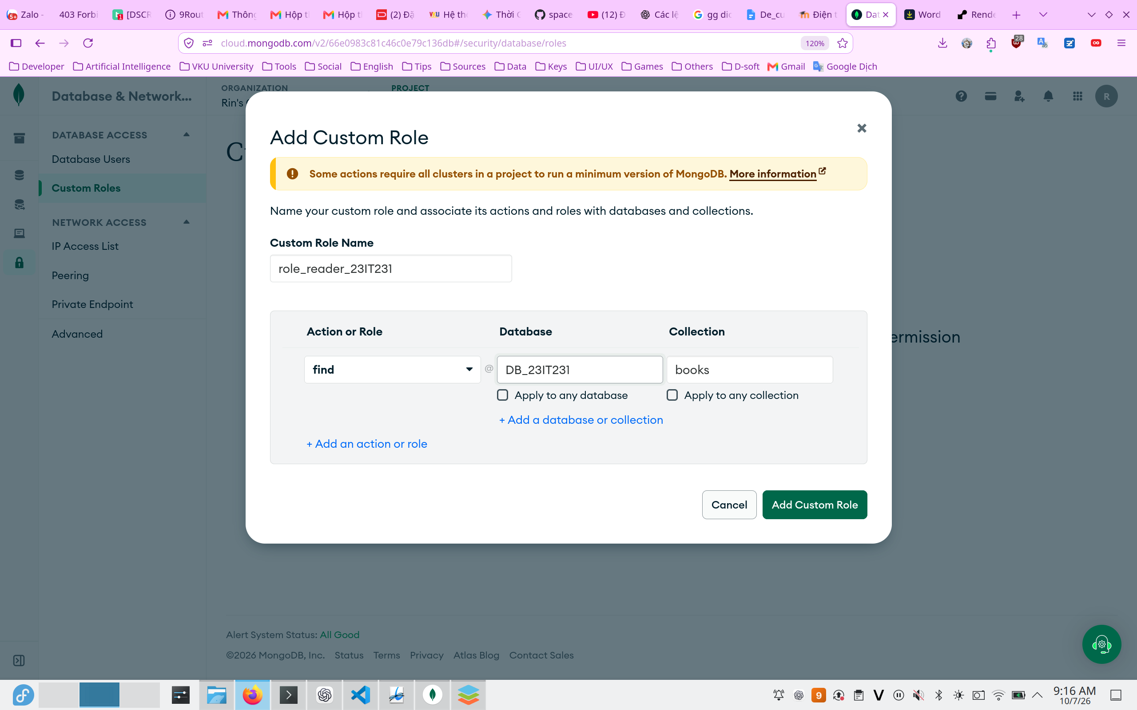
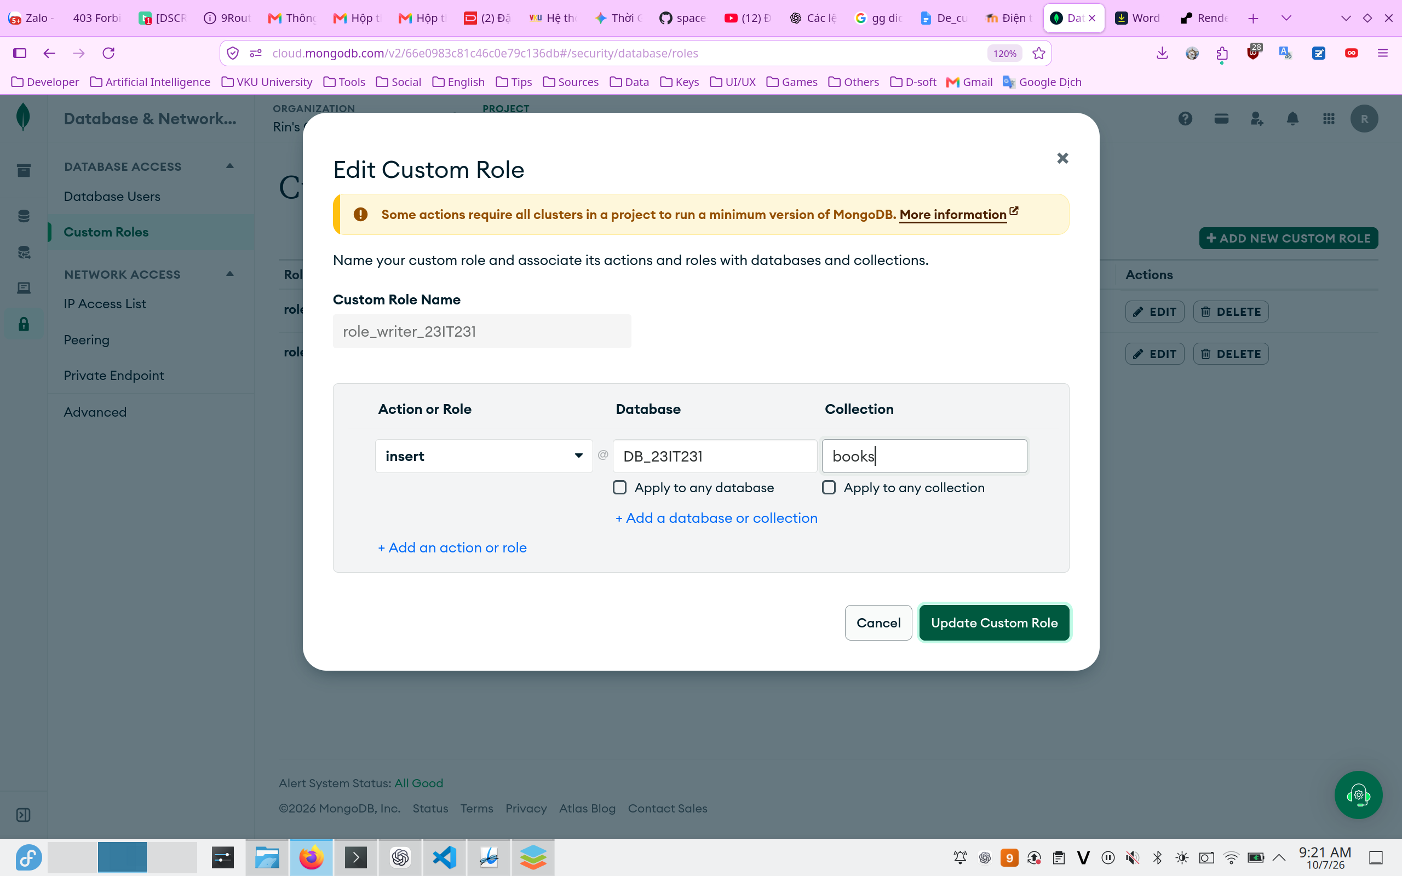
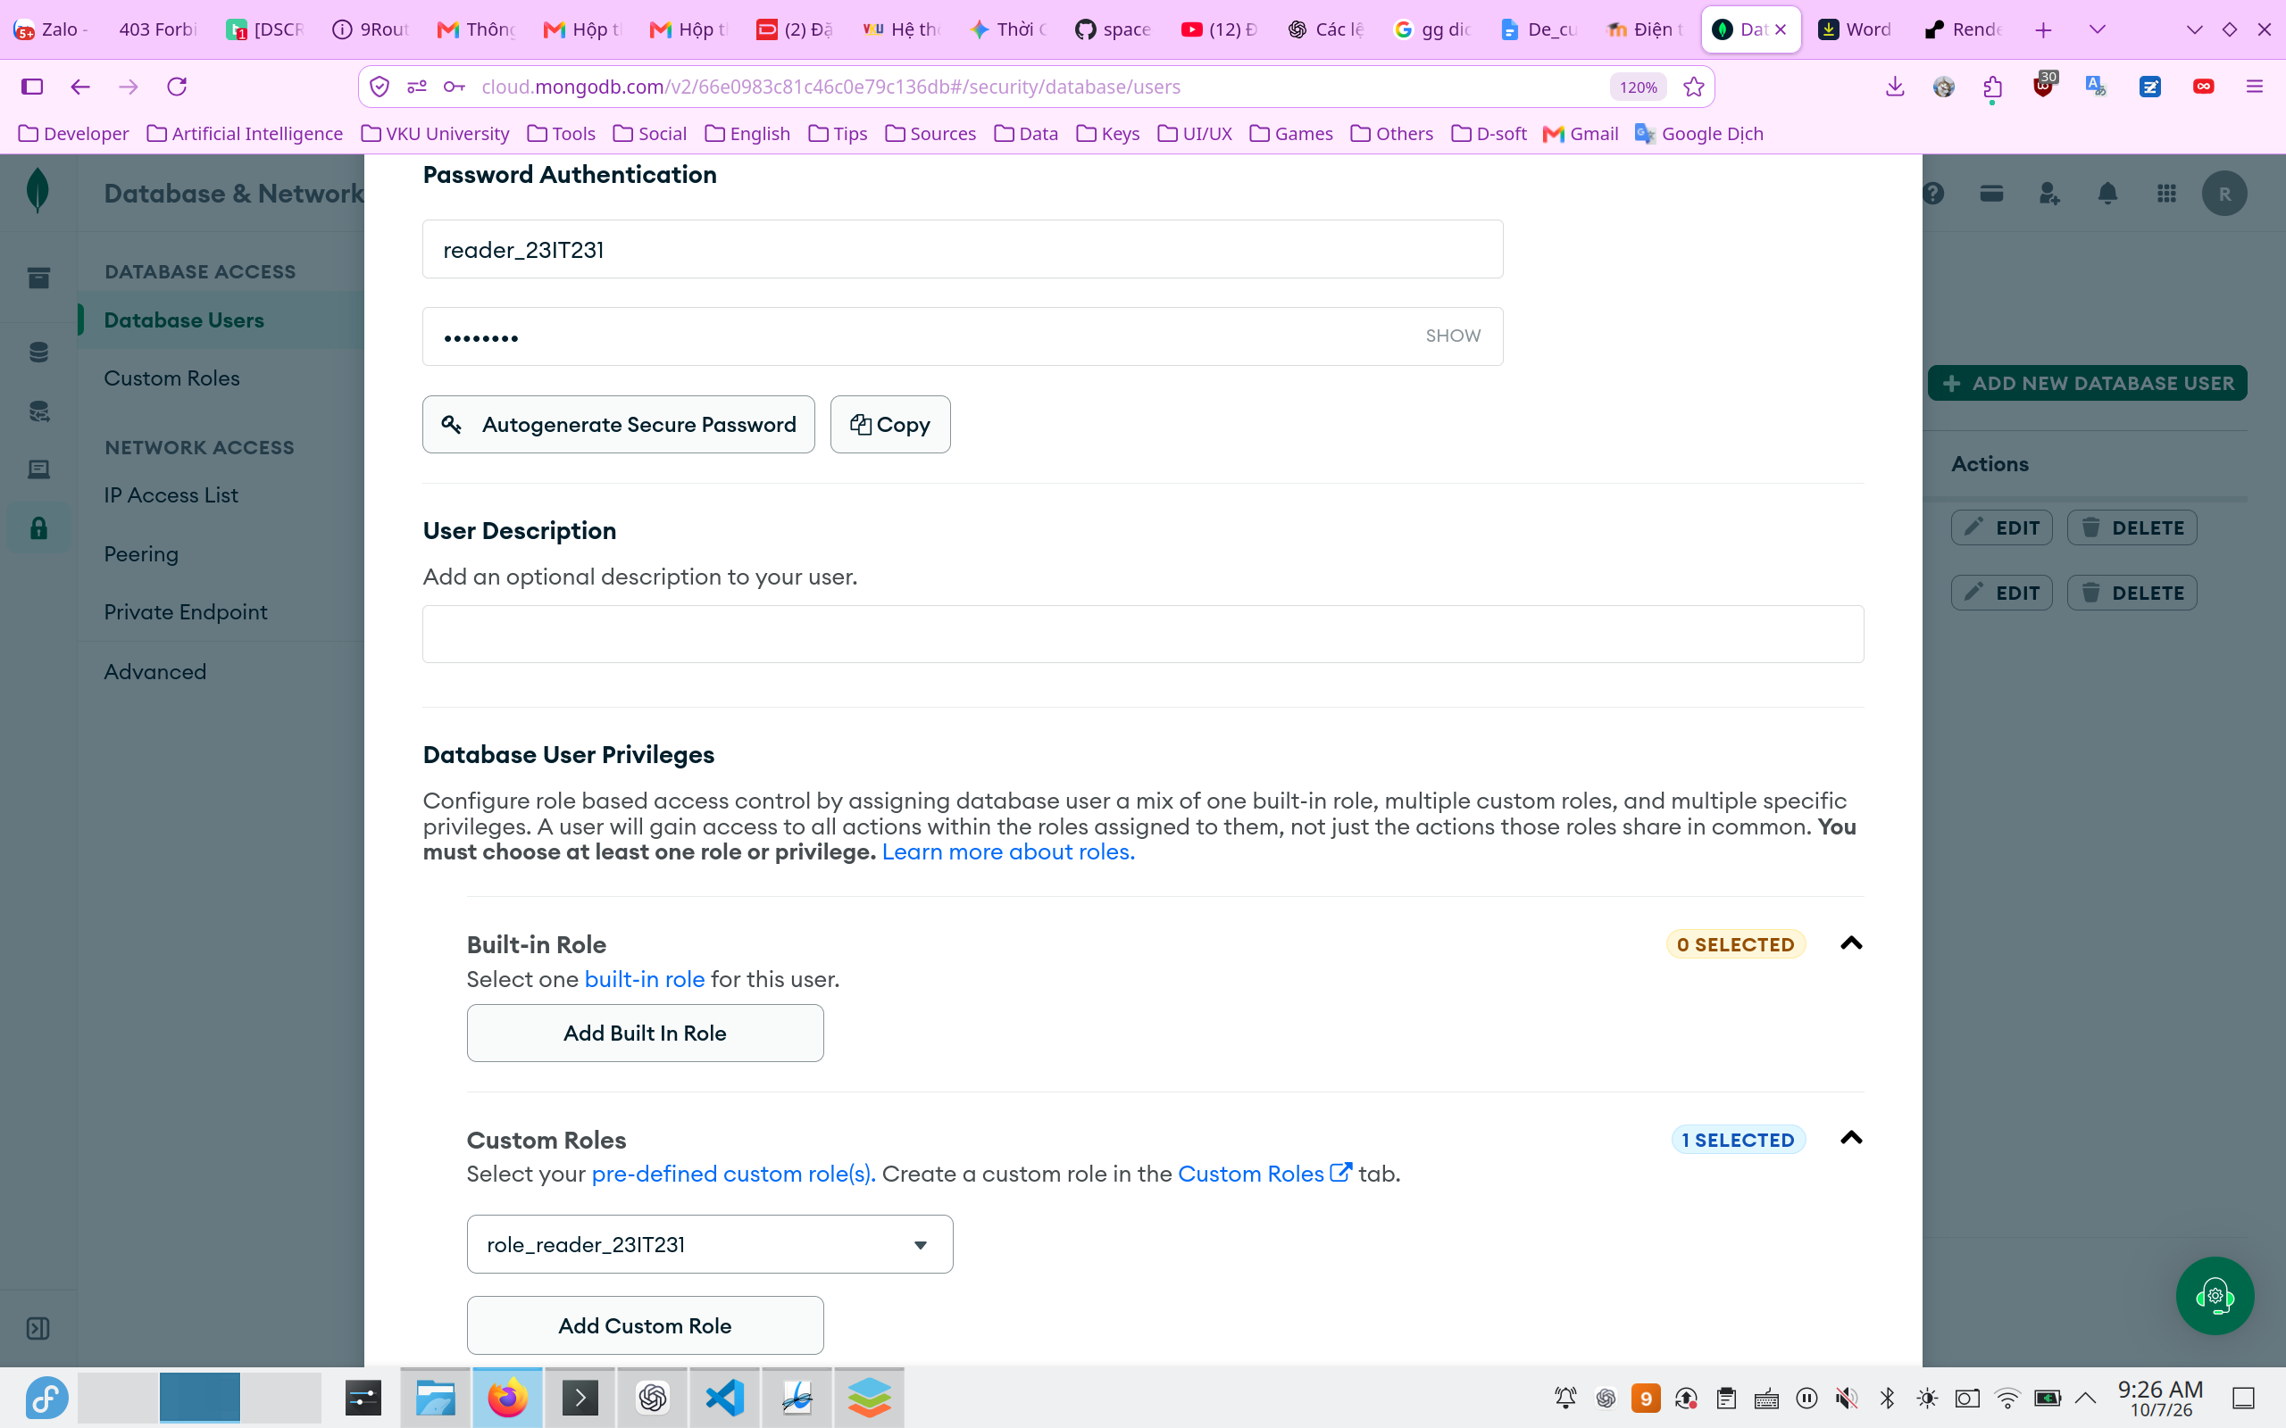
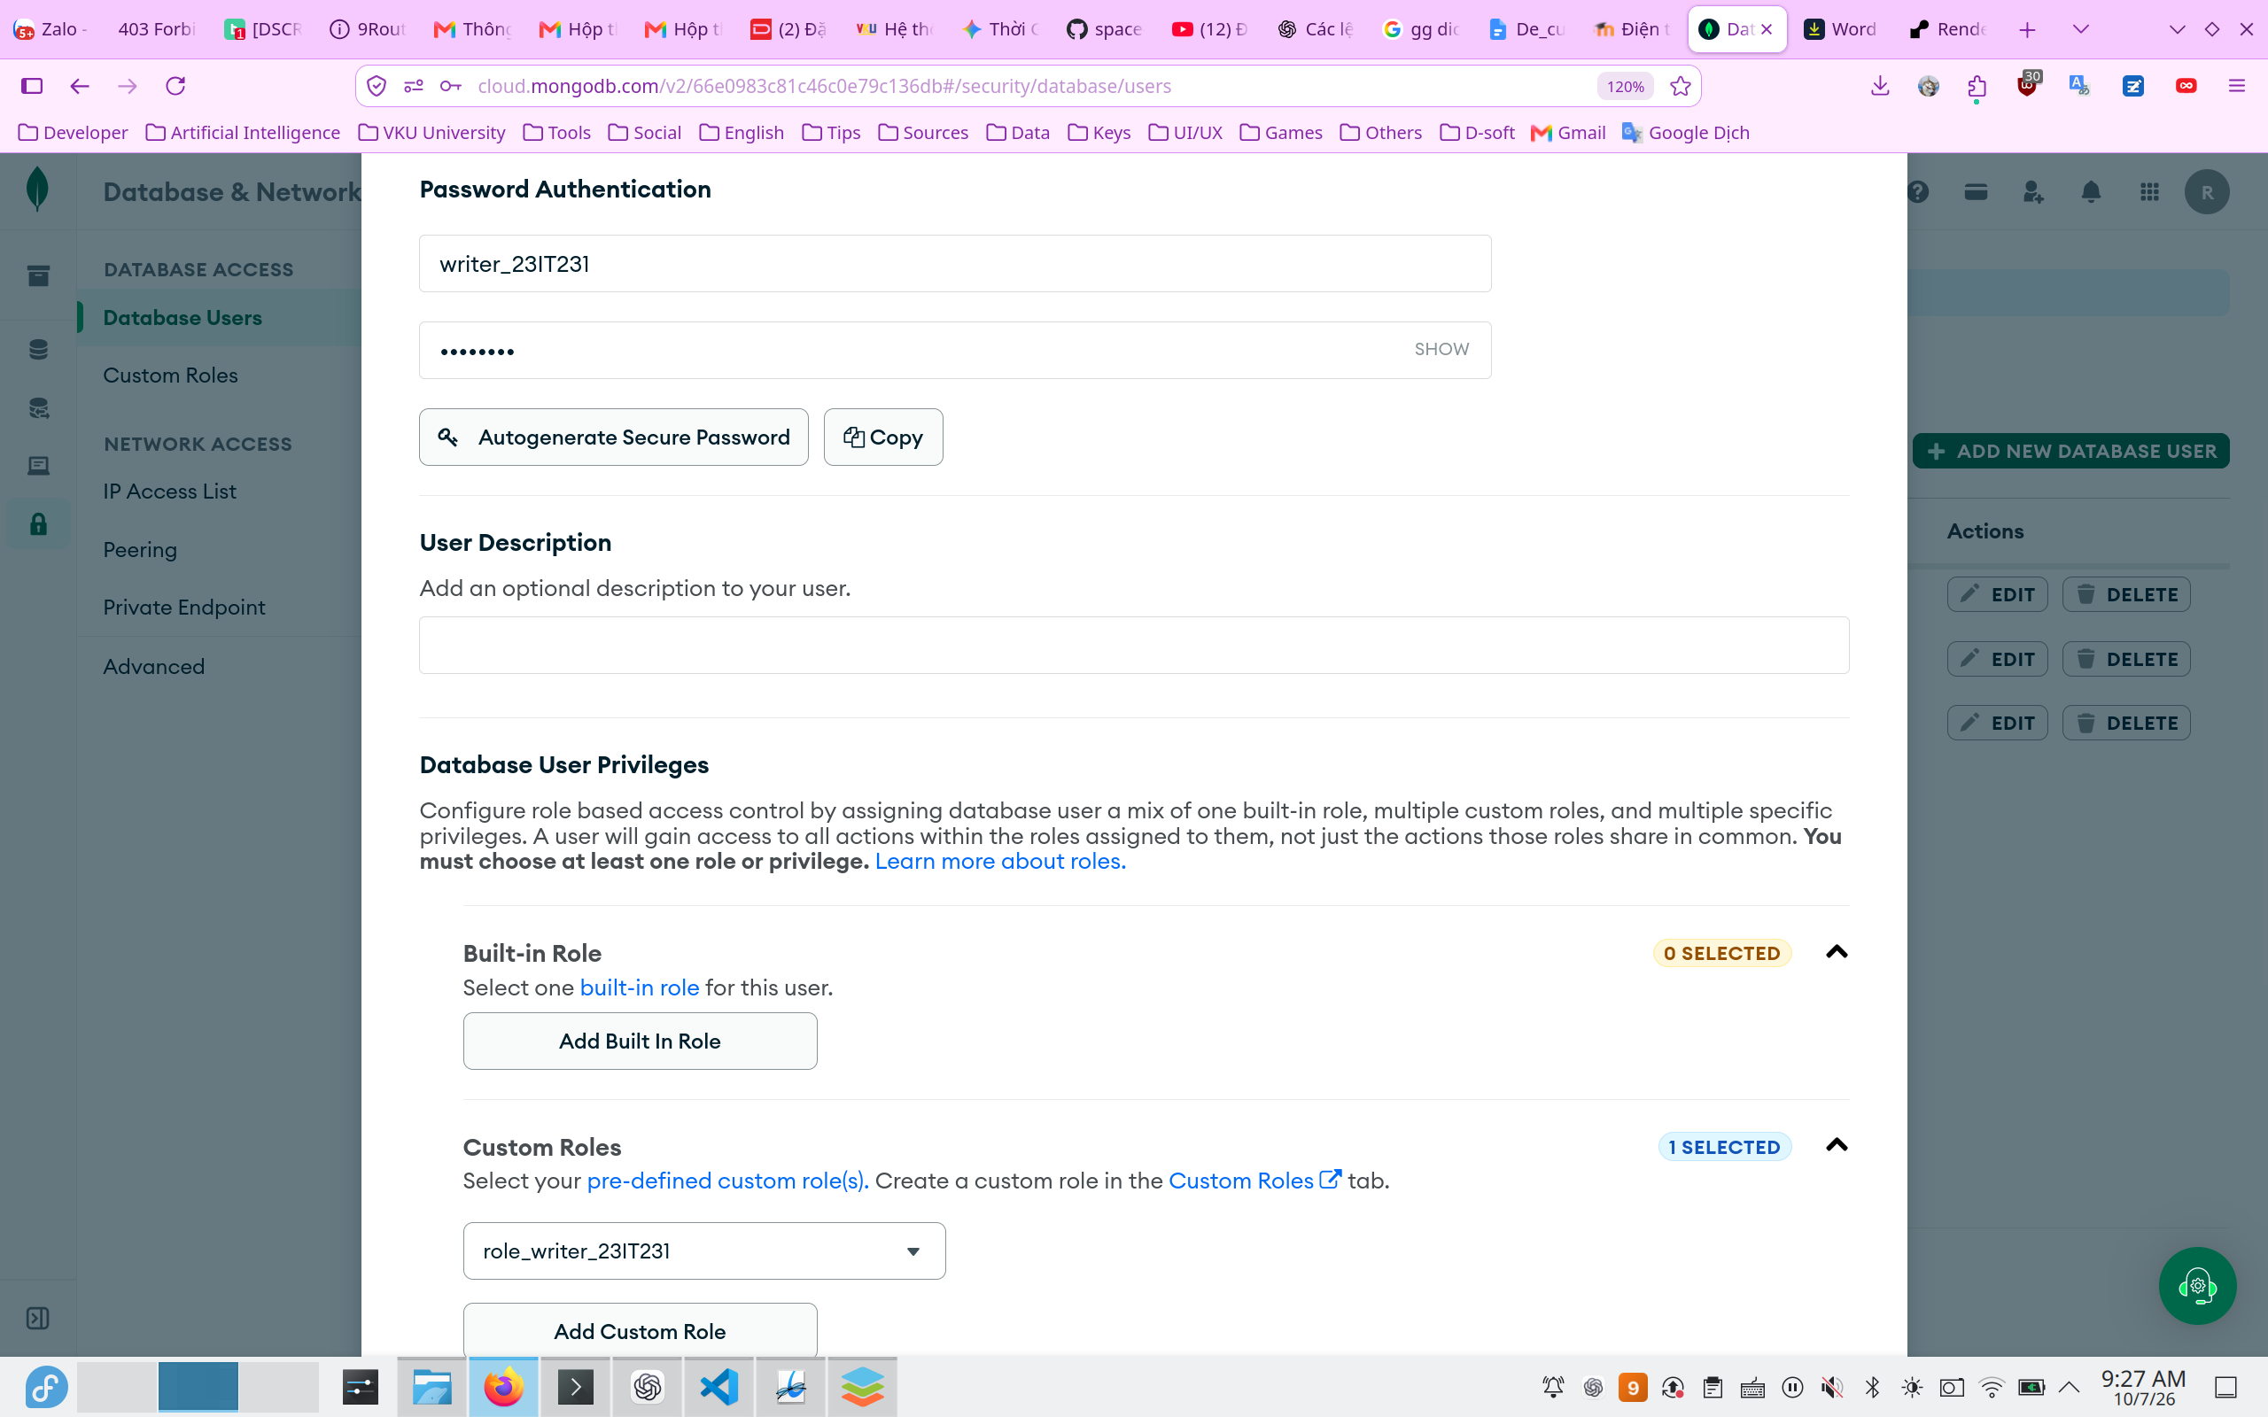
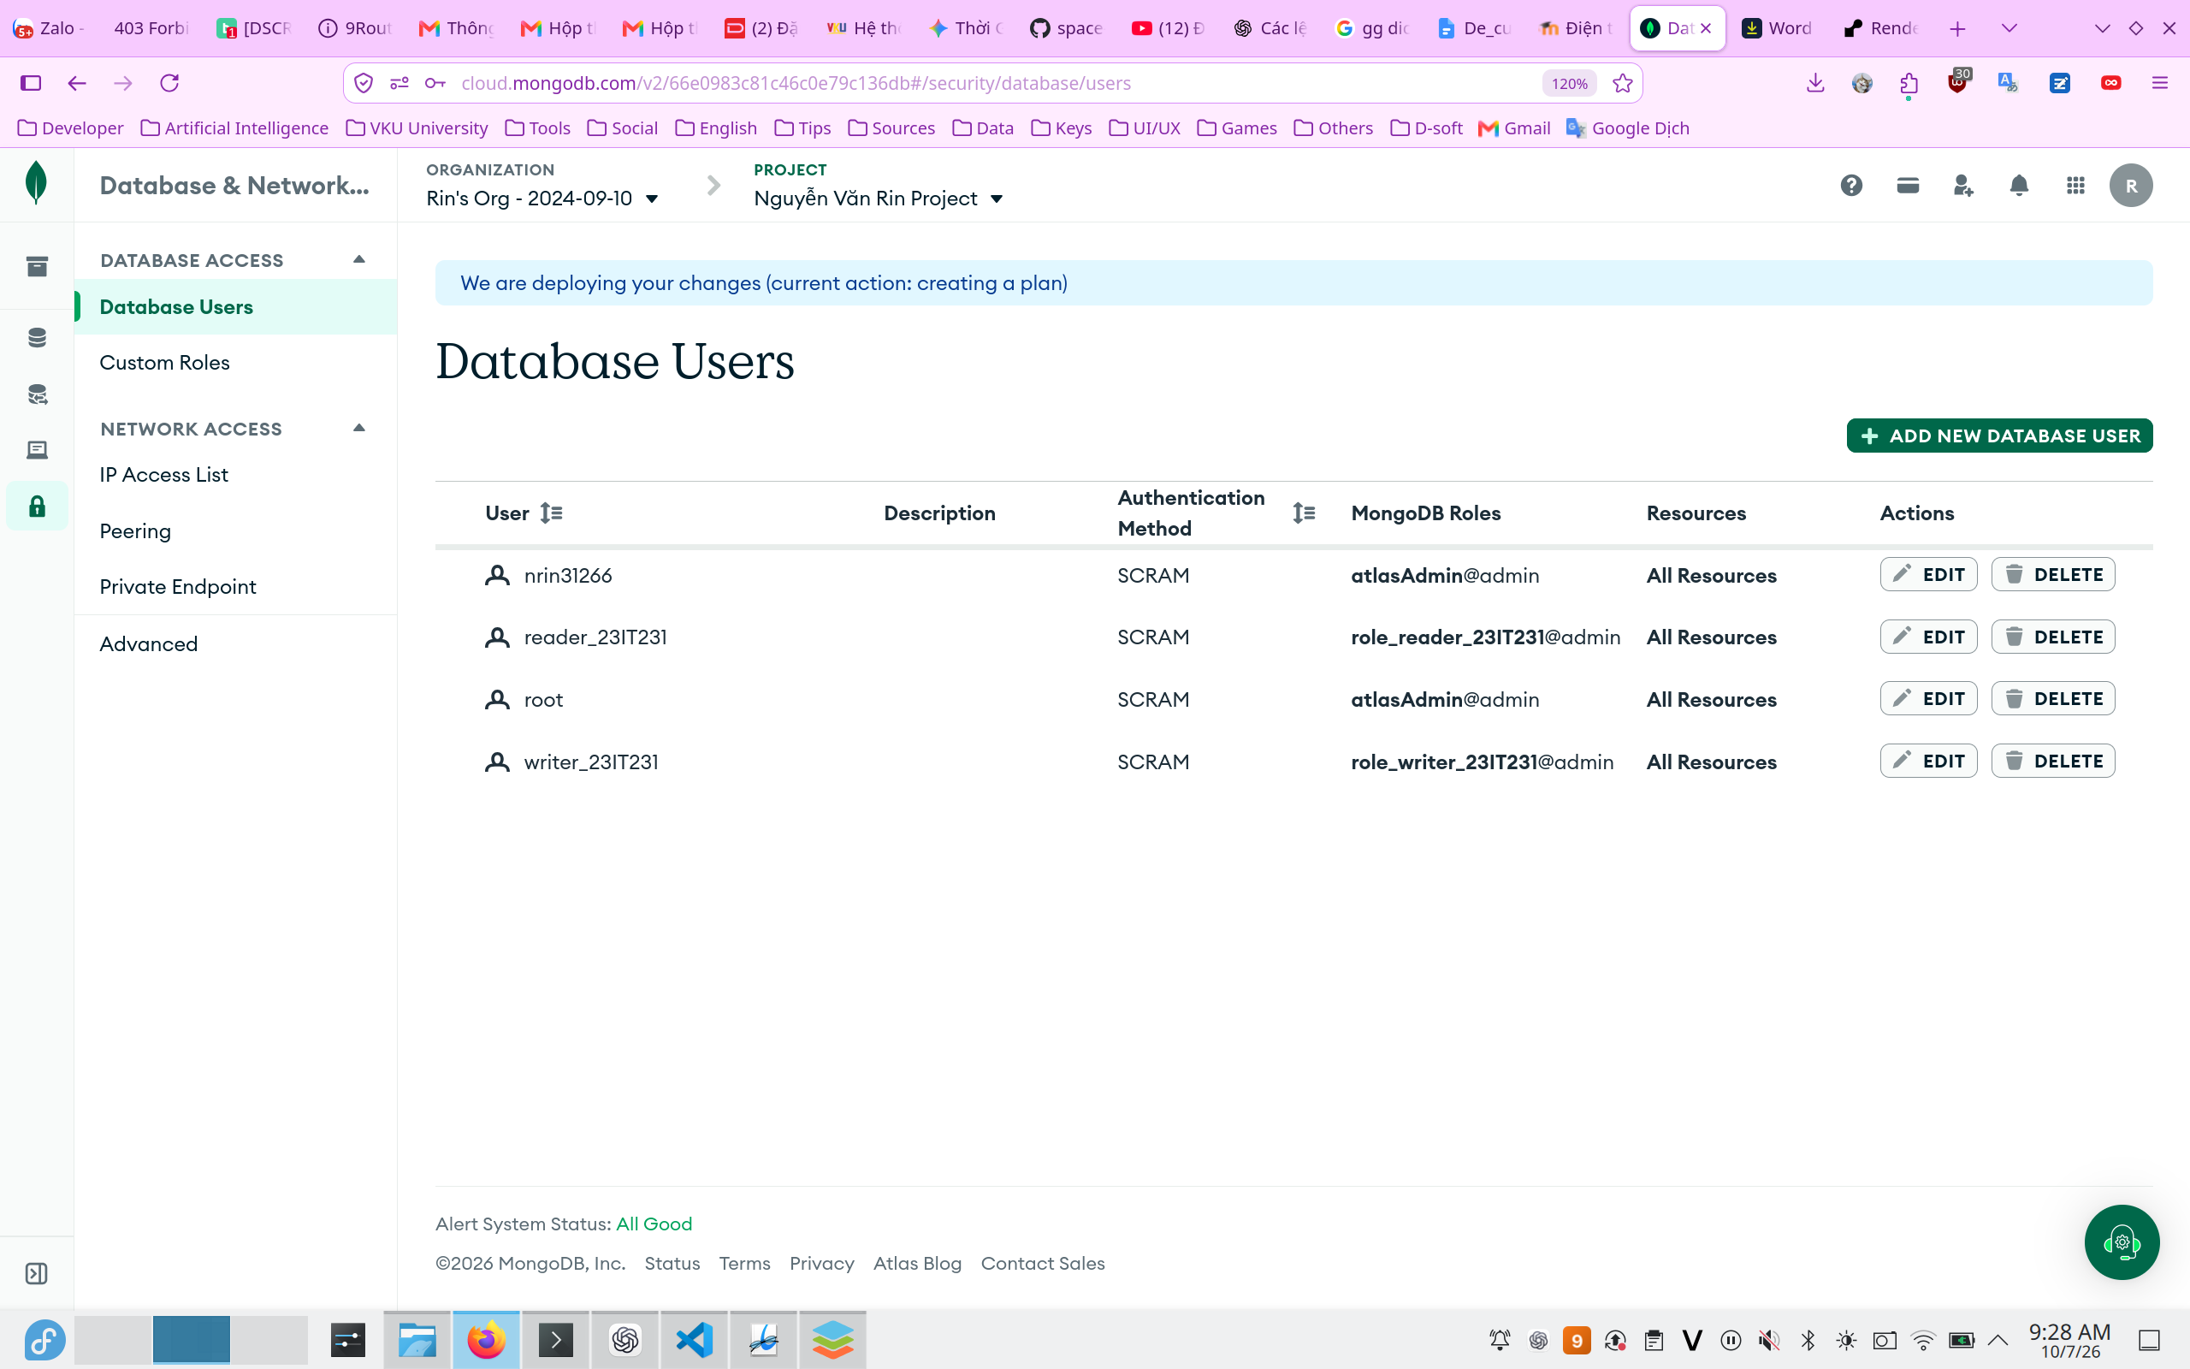

1.3. Kết quả cần chứng minh
Sau khi cấu hình, hệ thống sử dụng hai chuỗi kết nối độc lập. Luồng đọc sử dụng tài khoản reader_23IT231, còn luồng thêm sách sử dụng writer_23IT231. Việc tách quyền giúp giới hạn ảnh hưởng nếu một thông tin kết nối bị lộ.
[TẠM - XÓA SAU KHI LÀM] Khi test, thử dùng URI reader để insert: thao tác phải bị từ chối. Thử dùng URI writer để đọc books: thao tác phải bị từ chối. Nếu có thời gian, chụp 1 ảnh terminal thể hiện lỗi Unauthorized của một trong hai tình huống.
[CHÈN ẢNH - TÙY CHỌN: kết quả kiểm tra quyền sai bị MongoDB từ chối]
Sau khi chèn ảnh, xóa toàn bộ dòng hướng dẫn trong khung này.

2. LOGIC BACKEND VÀ KIẾN TRÚC STATELESS
Backend được xây dựng bằng Node.js và Express. Ứng dụng duy trì hai kết nối MongoDB riêng cho luồng đọc và ghi, đồng thời lưu session tập trung trên MongoDB Atlas để không phụ thuộc vào RAM của một máy chủ cụ thể. Cách tổ chức này phù hợp với mô hình scale-out nhiều instance.
2.1. Khởi tạo project và biến môi trường
[TẠM - XÓA SAU KHI LÀM] Tạo project Node.js. Gói tối thiểu nên có: express, express-handlebars, mongodb, express-session, connect-mongo, dotenv.
npm init -y
npm i express express-handlebars mongodb express-session connect-mongo dotenv

Các thông tin nhạy cảm được đưa vào biến môi trường. Mã nguồn chỉ đọc giá trị qua process.env và không chứa trực tiếp username, password hoặc chuỗi kết nối MongoDB.
PORT=3000
DB_NAME=DB_23IT231
READ_MONGO_URI=<URI của reader_23IT231>
WRITE_MONGO_URI=<URI của writer_23IT231>
SESSION_SECRET=<chuỗi bí mật đủ mạnh>
PRODUCT_PREFIX=231
VAT_RATE=0.07

[TẠM - XÓA SAU KHI LÀM] Đây chỉ là mẫu .env. Không đưa file .env thật lên GitHub. Có thể commit .env.example nhưng phải thay toàn bộ secret bằng placeholder.
2.2. Kết nối đồng thời hai tài khoản MongoDB
Ứng dụng tạo hai MongoClient độc lập. Kết nối đọc chỉ được dùng cho các truy vấn lấy danh sách; kết nối ghi chỉ được dùng cho thao tác thêm mới. Việc điều hướng nằm ở tầng route/service thay vì dùng chung một tài khoản có quyền rộng.
[PROMPT TẠM CHO CODEX/AGY - XÓA]
Trong project Node.js/Express hiện tại, tạo module kết nối MongoDB dùng native MongoClient. Bắt buộc có hai client độc lập từ READ_MONGO_URI và WRITE_MONGO_URI. Expose readDb và writeDb; không hard-code credential; không tạo abstraction thừa. DB name là DB_23IT231.

[TẠM - XÓA SAU KHI LÀM] Sau khi Codex/AGY làm xong, chụp từ VS Code khoảng 12–20 dòng thể hiện rõ hai MongoClient dùng hai biến READ_MONGO_URI và WRITE_MONGO_URI. Không cần chụp cả file.
[CHÈN ẢNH - QUAN TRỌNG: VS Code - đoạn code tạo hai kết nối readDb / writeDb]
Sau khi chèn ảnh, xóa toàn bộ dòng hướng dẫn trong khung này.

2.3. Điều hướng luồng Read/Write
Route hiển thị danh sách sách lấy dữ liệu bằng readDb. Route thêm sách xử lý dữ liệu đầu vào và ghi bằng writeDb. Nhờ đó quyền của từng tài khoản được sử dụng đúng mục đích.
// GET /books -> readDb.collection('books').find(... )
// POST /books -> writeDb.collection('books').insertOne(... )

[PROMPT TẠM CHO CODEX/AGY - XÓA]
Tạo route GET /books và POST /books. GET bắt buộc dùng readDb; POST bắt buộc dùng writeDb. Dùng Handlebars để render danh sách và form thêm sách. Không dùng cùng một DB client cho cả hai route.

[CHÈN ẢNH - QUAN TRỌNG: VS Code - GET dùng readDb và POST dùng writeDb]
Sau khi chèn ảnh, xóa toàn bộ dòng hướng dẫn trong khung này.

2.4. Bộ lọc mã sản phẩm theo MSSV 23IT231
Mã sản phẩm chỉ được chấp nhận khi bắt đầu bằng ba số cuối MSSV là 231. Dữ liệu không đúng tiền tố bị từ chối trước khi thực hiện lệnh ghi xuống MongoDB Atlas.
const PRODUCT_PREFIX = '231';
if (!String(code).startsWith(PRODUCT_PREFIX)) {
return res.status(400).render('books', { error: 'Mã sản phẩm phải bắt đầu bằng 231.' });
}

[TẠM - XÓA SAU KHI LÀM] Nên test tối thiểu 2 case: 231001 -> hợp lệ; 999001 -> bị từ chối. Chụp kết quả sai tiền tố nếu giao diện hiển thị lỗi rõ.
[CHÈN ẢNH - KẾT QUẢ: nhập mã không bắt đầu bằng 231 và hệ thống từ chối]
Sau khi chèn ảnh, xóa toàn bộ dòng hướng dẫn trong khung này.

2.5. Tính VAT động và giá sau thuế
Chữ số cuối MSSV 23IT231 là 1 nên mức VAT áp dụng bằng (1 + 6)% = 7%. Trước khi lưu dữ liệu, backend tính giá sau thuế và lưu kết quả xuống cơ sở dữ liệu.
const VAT_RATE = 0.07;
const priceBeforeTax = Number(price);
const priceAfterTax = Math.round((priceBeforeTax * (1 + VAT_RATE) + Number.EPSILON) * 100) / 100;

[TẠM - XÓA SAU KHI LÀM] Nếu giá nhập là 100000 thì giá sau thuế phải là 107000. Nên dùng một dữ liệu dễ tính để ảnh kết quả nhìn rõ.
[CHÈN ẢNH - KẾT QUẢ: sách hợp lệ mã 231..., hiển thị giá trước thuế và giá sau VAT 7%]
Sau khi chèn ảnh, xóa toàn bộ dòng hướng dẫn trong khung này.

2.6. Session tập trung trên MongoDB Atlas
Session không được lưu bằng MemoryStore của Express. Ứng dụng sử dụng connect-mongo để lưu session vào collection sessions trên MongoDB Atlas. Khi nhiều instance backend cùng hoạt động, chúng có thể truy cập chung dữ liệu phiên mà không phụ thuộc vào RAM của từng máy.
app.set('trust proxy', 1);
app.use(session({
secret: process.env.SESSION_SECRET,
resave: false,
saveUninitialized: false,
store: MongoStore.create({
mongoUrl: process.env.WRITE_MONGO_URI,
dbName: process.env.DB_NAME,
collectionName: 'sessions'
}),
cookie: { httpOnly: true, sameSite: 'lax', secure: process.env.NODE_ENV === 'production' }
}));

[PROMPT TẠM CHO CODEX/AGY - XÓA]
Cấu hình express-session + connect-mongo để session lưu vào MongoDB Atlas collection sessions. Không dùng MemoryStore. Dùng WRITE_MONGO_URI, SESSION_SECRET, dbName DB_23IT231. App chạy sau reverse proxy của Render nên set trust proxy; secure cookie chỉ bật khi NODE_ENV=production.

[TẠM - XÓA SAU KHI LÀM] Để chứng minh session thật sự được dùng, có thể lưu req.session.views hoặc req.session.lastVisit. Sau khi truy cập ứng dụng, mở Atlas Data Explorer và chụp document trong collection sessions.
[CHÈN ẢNH - QUAN TRỌNG: VS Code - cấu hình express-session dùng MongoStore]
Sau khi chèn ảnh, xóa toàn bộ dòng hướng dẫn trong khung này.

[CHÈN ẢNH - QUAN TRỌNG: Atlas Data Explorer - collection sessions đã có document session]
Sau khi chèn ảnh, xóa toàn bộ dòng hướng dẫn trong khung này.

2.7. Giao diện Handlebars và footer cá nhân hóa
Dữ liệu sách được render bằng Handlebars. Footer của giao diện hiển thị thông tin cá nhân và mức VAT áp dụng theo đề bài.
<footer>Nguyễn Văn Rin | MSSV: 23IT231 | VAT áp dụng: 7%</footer>

[PROMPT TẠM CHO CODEX/AGY - XÓA]
Giữ giao diện đơn giản, dễ chấm: form thêm sách phía trên, bảng danh sách phía dưới. Hiển thị code, tên sách, giá trước thuế, VAT và giá sau thuế. Footer đúng nguyên văn: Nguyễn Văn Rin | MSSV: 23IT231 | VAT áp dụng: 7%.

[CHÈN ẢNH - KẾT QUẢ QUAN TRỌNG: giao diện hoàn chỉnh có danh sách sách, giá sau thuế và footer Nguyễn Văn Rin - 23IT231 - VAT 7%]
Sau khi chèn ảnh, xóa toàn bộ dòng hướng dẫn trong khung này.

3. QUẢN LÝ MÃ NGUỒN VÀ KIỂM SOÁT DEVOPS
Mã nguồn được quản lý bằng Git và đẩy lên GitHub. Các thông tin nhạy cảm được loại khỏi repository. Phần Database và Session được phát triển trên hai nhánh tính năng riêng, sau đó merge về main bằng merge commit để giữ lại lịch sử Merge Node.
3.1. Bảo vệ thông tin nhạy cảm
.env
node_modules/
*.log
.DS_Store

File .gitignore được cấu hình trước khi push. Repository chỉ chứa .env.example với tên biến cần thiết, không chứa mật khẩu hoặc MongoDB URI thật.
[TẠM - XÓA SAU KHI LÀM] Trước khi commit, chạy git status và kiểm tra chắc chắn .env không xuất hiện. Nếu từng commit nhầm secret, đổi password database ngay chứ không chỉ xóa file ở commit sau.
[CHÈN ẢNH - QUAN TRỌNG: VS Code hoặc terminal - .gitignore và git status không có .env]
Sau khi chèn ảnh, xóa toàn bộ dòng hướng dẫn trong khung này.

3.2. Quy trình hai feature branch và Merge Node
[TẠM - XÓA SAU KHI LÀM] Có thể dùng đúng các lệnh dưới đây. Nếu project đã có commit, điều chỉnh cho phù hợp nhưng phải giữ 2 nhánh feature và merge bằng --no-ff.
git init
git add .
git commit -m "chore: initialize cloud midterm project"
git switch -c feature/23IT231-database
# làm phần database + read/write routing
git add . && git commit -m "feat: add split database access for 23IT231"
git switch main
git merge --no-ff feature/23IT231-database -m "merge: database feature"
git switch -c feature/23IT231-session
# làm phần session MongoDB
git add . && git commit -m "feat: persist sessions in MongoDB Atlas"
git switch main
git merge --no-ff feature/23IT231-session -m "merge: session feature"

Lịch sử Git được giữ dạng cây, thể hiện rõ hai nhánh tính năng và các merge commit về main.
git log --graph --oneline --decorate --all

[CHÈN ẢNH - QUAN TRỌNG: terminal - git log --graph thể hiện 2 feature branch và 2 Merge Node]
Sau khi chèn ảnh, xóa toàn bộ dòng hướng dẫn trong khung này.

3.3. Đẩy mã nguồn lên GitHub
[TẠM - XÓA SAU KHI LÀM] Tên repository gợi ý: cloud-midterm-23IT231. Có thể public nếu giảng viên cần truy cập; kiểm tra lần cuối không có secret trước khi push.
git remote add origin <URL_REPOSITORY_GITHUB>
git branch -M main
git push -u origin main
git push origin feature/23IT231-database feature/23IT231-session

[CHÈN ẢNH - KẾT QUẢ: GitHub repository có source code và lịch sử commit]
Sau khi chèn ảnh, xóa toàn bộ dòng hướng dẫn trong khung này.

4. TRIỂN KHAI HỆ THỐNG THỰC TẾ
Ứng dụng được triển khai dưới dạng Web Service trên nền tảng PaaS. Source code lấy trực tiếp từ repository GitHub, còn toàn bộ thông tin kết nối MongoDB và session secret được cấu hình bằng Environment Variables trên nền tảng triển khai.
4.1. Chuẩn bị ứng dụng trước khi deploy
- [TẠM - XÓA] package.json có script start chạy ứng dụng.
- [TẠM - XÓA] Express lắng nghe process.env.PORT thay vì cố định cổng.
- [TẠM - XÓA] Không ghi dữ liệu lâu dài vào filesystem cục bộ của Render; database và session đều ở MongoDB Atlas.
"scripts": { "start": "node src/app.js" }
const PORT = process.env.PORT || 3000;
app.listen(PORT);

[PROMPT TẠM CHO CODEX/AGY - XÓA]
Review project trước deploy Render: bảo đảm npm start chạy được, listen process.env.PORT, không phụ thuộc file local để lưu dữ liệu/session, tất cả credential lấy từ env. Chỉ sửa lỗi cần thiết, không refactor lớn.

4.2. Tạo Render Web Service và cấu hình Environment Variables
[TẠM - XÓA SAU KHI LÀM] Trên Render: New -> Web Service -> kết nối repository cloud-midterm-23IT231 -> chọn Node. Build Command thường là npm install hoặc npm ci; Start Command là npm start.
- [TẠM - XÓA] DB_NAME = DB_23IT231
- [TẠM - XÓA] READ_MONGO_URI = URI của reader_23IT231
- [TẠM - XÓA] WRITE_MONGO_URI = URI của writer_23IT231
- [TẠM - XÓA] SESSION_SECRET = chuỗi bí mật riêng
- [TẠM - XÓA] PRODUCT_PREFIX = 231
- [TẠM - XÓA] VAT_RATE = 0.07
- [TẠM - XÓA] NODE_ENV = production
[CHÈN ẢNH - QUAN TRỌNG: Render Environment Variables - chỉ chụp tên biến, CHE/BLUR giá trị secret nếu giao diện hiện ra]
Sau khi chèn ảnh, xóa toàn bộ dòng hướng dẫn trong khung này.

4.3. Cho phép Render kết nối MongoDB Atlas
MongoDB Atlas chỉ cho phép kết nối mạng từ nguồn đã được cấu hình trong Network Access. Đối với Render, các outbound IP range của Web Service được thêm vào danh sách cho phép để giới hạn phạm vi truy cập.
[TẠM - XÓA SAU KHI LÀM] Trong Render service mở Connect -> Outbound, copy các IP range; sang Atlas Network Access thêm các CIDR đó. Tránh 0.0.0.0/0 nếu không thật sự cần.
[CHÈN ẢNH - QUAN TRỌNG: Atlas Network Access có outbound IP range của Render]
Sau khi chèn ảnh, xóa toàn bộ dòng hướng dẫn trong khung này.

4.4. Kiểm tra hệ thống sau deploy
Sau khi triển khai thành công, ứng dụng có thể truy cập qua URL công khai. Chức năng xem danh sách sử dụng tài khoản đọc; chức năng thêm sách kiểm tra tiền tố 231, tính VAT 7% rồi lưu lên Atlas. Session vẫn tồn tại trên MongoDB Atlas thay vì RAM của Web Service.
[TẠM - XÓA SAU KHI LÀM] Test theo thứ tự: mở URL -> thêm 231001 với giá dễ tính -> refresh -> kiểm tra danh sách -> kiểm tra footer -> Atlas books có dữ liệu -> Atlas sessions có document -> xem Render Logs không có lỗi quyền.
[CHÈN ẢNH - KẾT QUẢ CUỐI: URL Render đang chạy, giao diện có dữ liệu và footer cá nhân hóa]
Sau khi chèn ảnh, xóa toàn bộ dòng hướng dẫn trong khung này.

4.5. Lưu ý về yêu cầu “24/7”
[TẠM - XÓA SAU KHI LÀM] Render Free hiện có cơ chế spin down sau thời gian không có traffic, vì vậy không nên ghi “luôn chạy 24/7” nếu bạn dùng Free. Nếu giảng viên kiểm tra đúng nghĩa always-on, chọn compute trả phí/always-on. Nếu chỉ yêu cầu URL công khai có thể gọi lại khi truy cập, ghi trung tính như đoạn ở mục 4.4.

5. TÓM TẮT KẾT QUẢ
Hệ thống Quản lý Sách đã được thiết kế theo ba yêu cầu chính của đề: phân quyền truy cập dữ liệu theo nguyên tắc Least Privilege, backend stateless với session lưu tập trung trên MongoDB Atlas và quy trình quản lý mã nguồn có tách nhánh/merge rõ ràng trước khi triển khai lên PaaS.
Các quy tắc cá nhân hóa được áp dụng theo MSSV 23IT231: mã sản phẩm bắt đầu bằng 231, mức VAT là 7% và footer hiển thị Nguyễn Văn Rin - 23IT231 - VAT 7%.
CHECKLIST TẠM TRƯỚC KHI NỘP - XÓA TOÀN BỘ MỤC NÀY
- □ Thông tin đầu bài đúng: Nguyễn Văn Rin - 23IT231 - 23SE2 - Nhóm 3.
- □ Database đúng tên DB_23IT231.
- □ Có 2 tài khoản reader_23IT231 và writer_23IT231.
- □ reader không ghi được vào books; writer không đọc được books.
- □ GET danh sách dùng readDb; POST thêm mới dùng writeDb.
- □ Mã sản phẩm sai tiền tố 231 bị từ chối.
- □ VAT được tính đúng 7% trước khi lưu.
- □ Footer giao diện có Họ tên, MSSV và VAT 7%.
- □ Session nằm trong Atlas collection sessions, không dùng MemoryStore.
- □ .env không xuất hiện trên GitHub.
- □ Có feature/23IT231-database và feature/23IT231-session.
- □ git log --graph có merge commit/Merge Node rõ ràng.
- □ Render có đủ Environment Variables và không lộ secret trong ảnh.
- □ Atlas Network Access cho phép đúng IP range cần thiết.
- □ URL deploy mở được và chức năng thêm/xem sách hoạt động.
- □ Xóa toàn bộ dòng [TẠM - XÓA], prompt Codex/AGY và khung ảnh còn thừa trước khi nộp.
GỢI Ý CÁCH CHỤP ẢNH ĐỂ BÀI GỌN - XÓA MỤC NÀY
- Mỗi ảnh chỉ chụp vùng cần chứng minh; crop bỏ tab/browser thừa.
- Code: chụp 12–20 dòng liên quan, không chụp nguyên file dài.
- Không để password, URI đầy đủ, SESSION_SECRET hoặc token GitHub xuất hiện trong ảnh.
- Ưu tiên ảnh kết quả thực tế hơn ảnh thao tác trung gian.
- Nếu một ảnh chứng minh được hai ý thì dùng một ảnh; không cần đánh số hình nếu bạn muốn bài tự nhiên.

